Фотография | Имя | Возраст | Наличие братьев и сестер | Ссылка на сайт «Счастливое детство - в семье»
 | Роман | 17 лет | - | http://deti.educaltai.ru/childs/list/2789/
 | Светлана | 17 лет | - | http://deti.educaltai.ru/childs/list/2790/
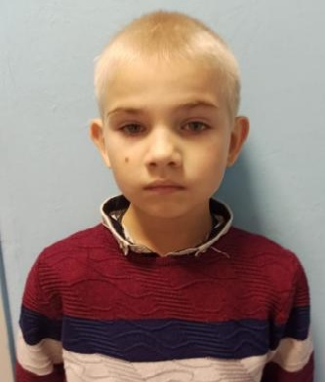 | Максим | 8 лет | Татьяна  17 лет | http://deti.educaltai.ru/childs/list/2791/
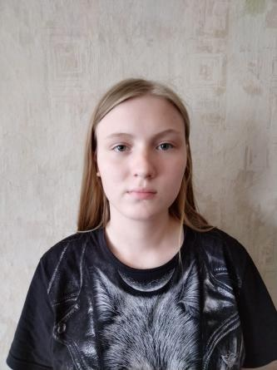 | Татьяна | 17 лет | Максим  8 лет | http://deti.educaltai.ru/childs/list/2792/
 | Роман | 16 лет | - | http://deti.educaltai.ru/childs/list/2793/
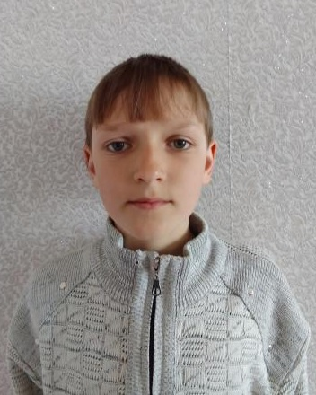 | Иван | 12 лет | Тимофей  9 лет | http://deti.educaltai.ru/childs/list/2797/
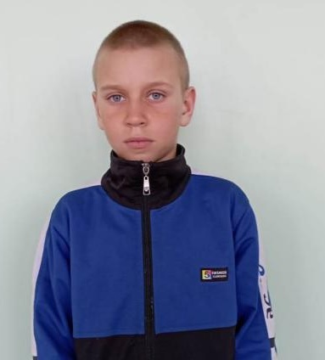 | Тимофей | 9 лет | Иван  12 лет | http://deti.educaltai.ru/childs/list/2798/
 | Виктор | 13 лет | - | http://deti.educaltai.ru/childs/list/2799/
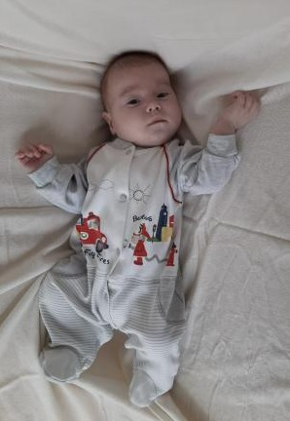 | Дмитрий | до 1 года | Карина  10 лет  Александр  6 лет  Матвей  5 лет | http://deti.educaltai.ru/childs/list/2800/
 | Ирина | 14 лет | - | http://deti.educaltai.ru/childs/list/2801/
 | Надежда | 15 лет | - | http://deti.educaltai.ru/childs/list/2802/
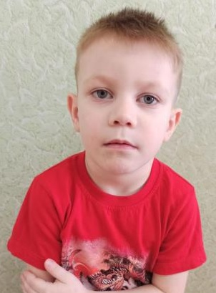 | Дмитрий | 6 лет | Максим  10 лет  Людмила  17 лет  Ульяна  3 года | http://deti.educaltai.ru/childs/list/2805/
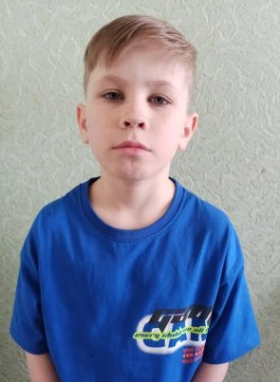 | Максим | 10 лет | Дмитрий  6 лет  Людмила  17 лет  Ульяна  3 года | http://deti.educaltai.ru/childs/list/2806/
 | Людмила | 17 лет | Дмитрий  6 лет  Максим  10 лет  Ульяна  3 года | http://deti.educaltai.ru/childs/list/2807/
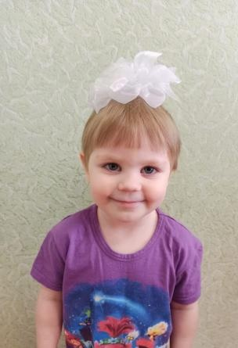 | Ульяна | 3 года | Дмитрий  6 лет  Людмила  17 лет  Максим  10 лет | http://deti.educaltai.ru/childs/list/2808/
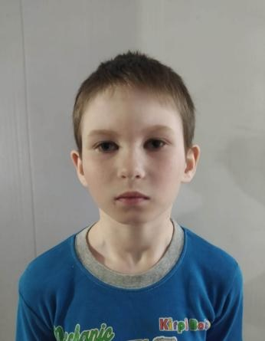 | Иван | 9 лет | Николай  7 лет | http://deti.educaltai.ru/childs/list/2814/
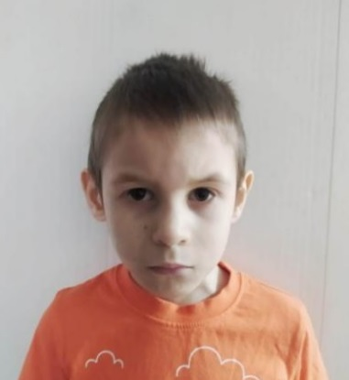 | Николай | 7 лет | Иван  9 лет | http://deti.educaltai.ru/childs/list/2815/
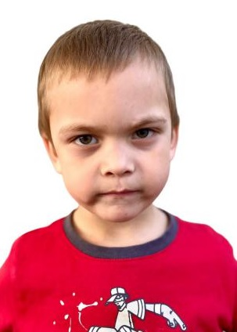 | Александр | 6 лет | Владислав  9 лет  Егор  2 года  Илья  8 лет  Злата  3 года | http://deti.educaltai.ru/childs/list/2816/
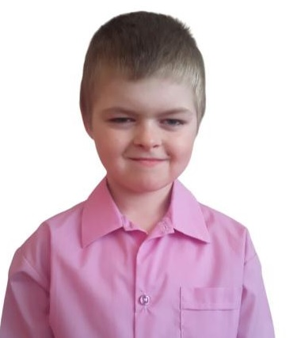 | Владислав | 9 лет | Александр  6 лет  Егор  2 года  Илья  8 лет  Злата  3 года | http://deti.educaltai.ru/childs/list/2817/
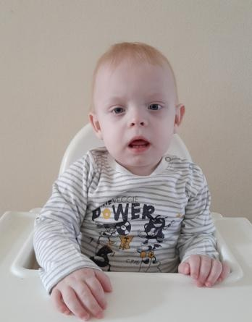 | Егор | 2 года | Александр  6 лет  Владислав  9 лет  Илья  8 лет  Злата  3 года | http://deti.educaltai.ru/childs/list/2818/
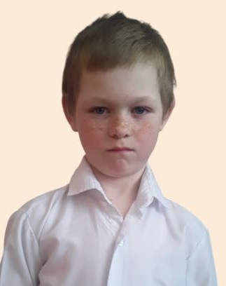 | Илья | 8 лет | Александр  6 лет  Владислав  9 лет  Егор  2 года  Злата  3 года | http://deti.educaltai.ru/childs/list/2819/
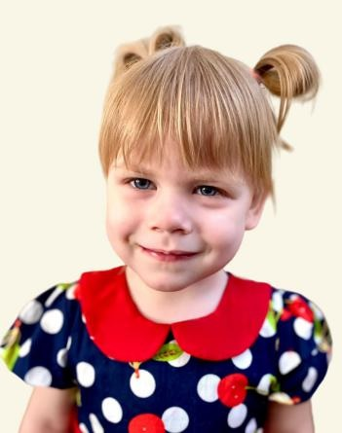 | Злата | 3 года | Александр  6 лет  Владислав  9 лет  Егор  2 года  Илья  8 лет | http://deti.educaltai.ru/childs/list/2820/
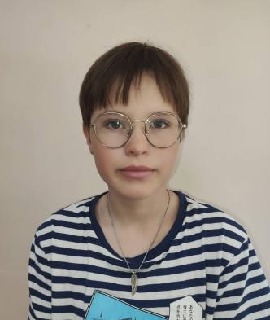 | Людмила | 13 лет | - | http://deti.educaltai.ru/childs/list/2824/
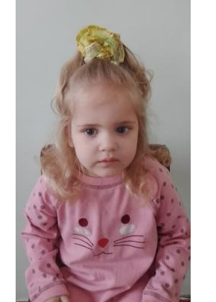 | Милана | 3 года | - | http://deti.educaltai.ru/childs/list/2825/
 | Максим | до года | Алексей  6 лет  Людмила  9 лет  Сергей  6 лет  Юрий  3 года | http://deti.educaltai.ru/childs/list/2843/
 | Алексей | 6 лет | Людмила  9 лет  Сергей  6 лет  Юрий  3 года  Максим  до года | http://deti.educaltai.ru/childs/list/2826/
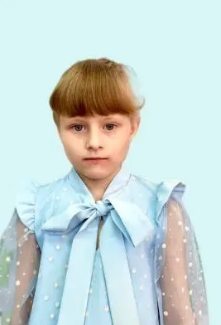 | Людмила | 9 лет | Алексей  6 лет  Сергей  6 лет  Юрий  3 года  Максим  до года | http://deti.educaltai.ru/childs/list/2827/
 | Сергей | 6 лет | Людмила  9 лет  Алексей  6 лет  Юрий  3 года  Максим  до года | http://deti.educaltai.ru/childs/list/2828/
 | Юрий | 3 года | Людмила  9 лет  Алексей  6 лет  Сергей  6 лет  Максим  до года | http://deti.educaltai.ru/childs/list/2829/
 | Татьяна | 15 лет | Андрей  16 лет | http://deti.educaltai.ru/childs/list/2830/
 | Андрей | 16 лет | Татьяна  15 лет | http://deti.educaltai.ru/childs/list/2831/
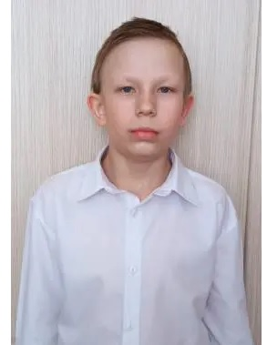 | Евгений | 12 лет | Иван  7 лет  Прохор  10 лет  Тимофей  4 года | http://deti.educaltai.ru/childs/list/2832/
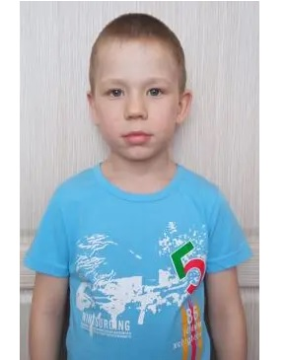 | Иван | 7 лет | Евгений  12 лет  Прохор  10 лет  Тимофей  4 года | http://deti.educaltai.ru/childs/list/2833/
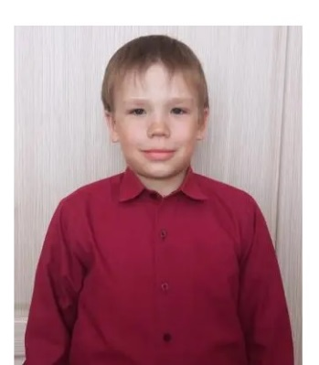 | Прохор | 10 лет | Евгений  12 лет  Тимофей  4 года  Иван  7 лет | http://deti.educaltai.ru/childs/list/2834/
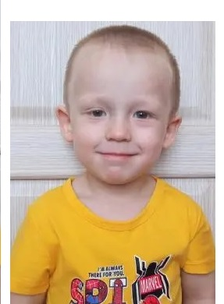 | Тимофей | 4 года | Евгений  12 лет  Иван  7 лет  Прохор  10 лет | http://deti.educaltai.ru/childs/list/2835/
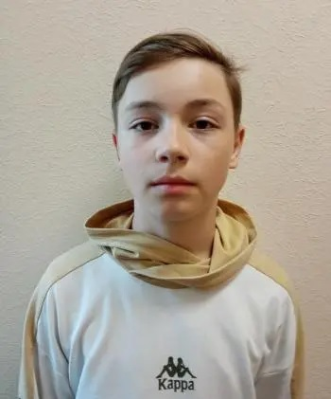 | Артем | 12 лет | - | http://deti.educaltai.ru/childs/list/2836/
 | Александра | 16 лет | Ангелина  11 лет  Екатерина  6 лет  Матвей  15 лет  Ольга  8 лет  Сергей  14 лет | http://deti.educaltai.ru/childs/list/2837/
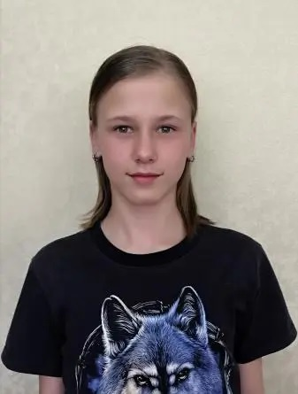 | Ангелина | 11 лет | Екатерина  6 лет  Матвей  15 лет  Ольга  8 лет  Сергей  14 лет  Александра  16 лет | http://deti.educaltai.ru/childs/list/2838/
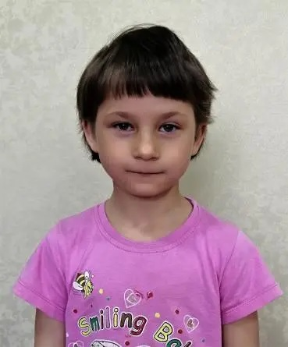 | Екатерина | 6 лет | Матвей  15 лет  Ольга  8 лет  Сергей  14 лет  Александра  16 лет  Ангелина  11 лет | http://deti.educaltai.ru/childs/list/2839/
 | Матвей | 15 лет | Ольга  8 лет  Сергей  14 лет  Александра  16 лет  Ангелина  11 лет  Екатерина  6 лет | http://deti.educaltai.ru/childs/list/2840/
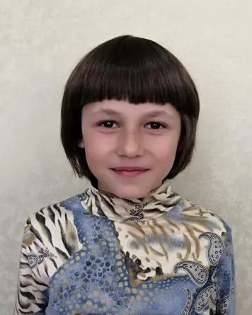 | Ольга | 8 лет | Сергей  14 лет  Александра  16 лет  Ангелина  11 лет  Екатерина  6 лет  Матвей  15 лет | http://deti.educaltai.ru/childs/list/2841/
 | Сергей | 14 лет | Александра  16 лет  Ангелина  11 лет  Екатерина  6 лет  Матвей  15 лет  Ольга  8 лет | http://deti.educaltai.ru/childs/list/2842/
 | Максим | 13 лет | Евгений  11 лет | http://deti.educaltai.ru/childs/list/2846/
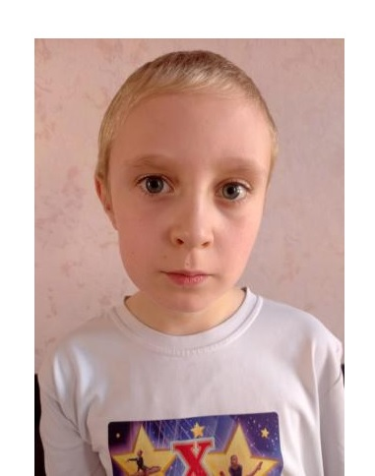 | Евгений | 11 лет | Максим  13 лет | http://deti.educaltai.ru/childs/list/2847/
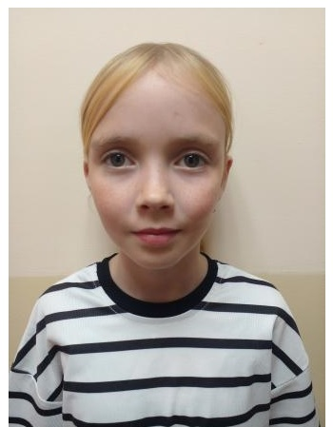 | Александра | 11 лет | - | http://deti.educaltai.ru/childs/list/2848/
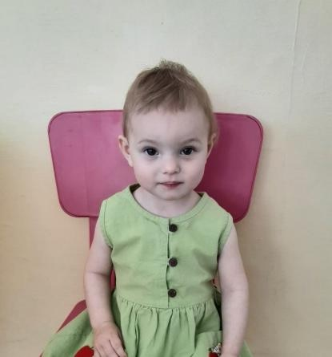 | Дарья | 2 года | Данил  10 лет  Лидия  3 года | http://deti.educaltai.ru/childs/list/2849/
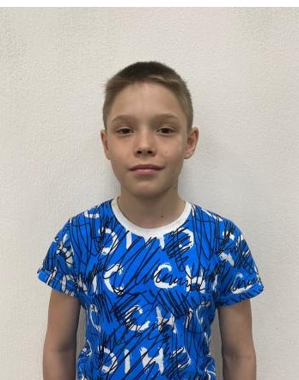 | Данил | 10 лет | Дарья  2 года  Лидия  3 года | http://deti.educaltai.ru/childs/list/2850/
 | Лидия | 3 года | Дарья  2 года  Данил  10 лет | http://deti.educaltai.ru/childs/list/2851/
 | Егор | 17 лет | - | http://deti.educaltai.ru/childs/list/2852/
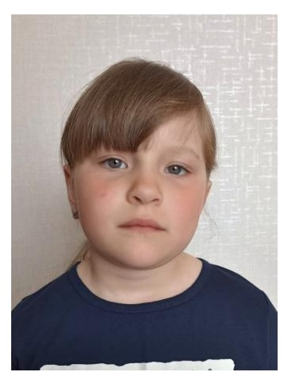 | Татьяна | 7 лет | Арсений  6 лет | http://deti.educaltai.ru/childs/list/2853/
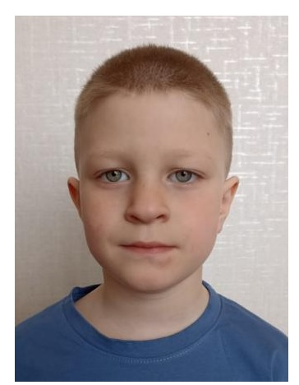 | Арсений | 6 лет | Татьяна  7 лет | http://deti.educaltai.ru/childs/list/2854/
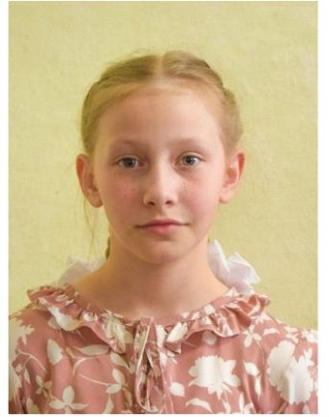 | Виктория | 10 лет | Алексей  8 лет  София  6 лет  Глеб  5 лет  Степан  2 года | http://deti.educaltai.ru/childs/list/2855/
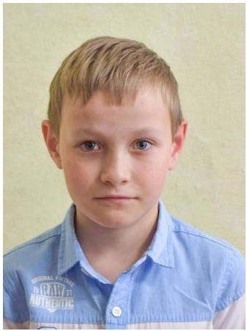 | Алексей | 8 лет | София  6 лет  Глеб  5 лет  Степан  2 года  Виктория  10 лет | http://deti.educaltai.ru/childs/list/2856/
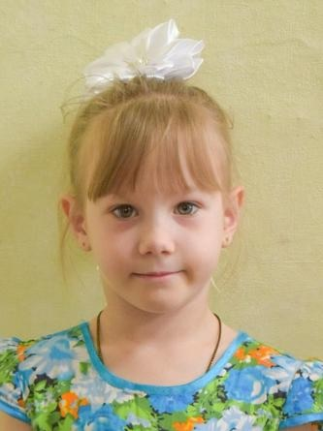 | София | 6 лет | Глеб  5 лет  Степан  2 года  Виктория  10 лет  Алексей  8 лет | http://deti.educaltai.ru/childs/list/2857/
 | Глеб | 5 лет | Степан  2 года  Виктория  10 лет  Алексей  8 лет  София  6 лет | http://deti.educaltai.ru/childs/list/2858/
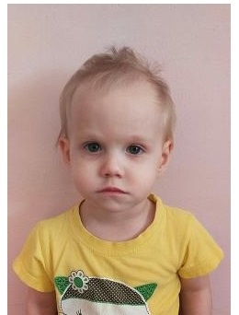 | Степан | 2 года | Виктория  10 лет  Алексей  8 лет  София  6 лет  Глеб  5 лет | http://deti.educaltai.ru/childs/list/2859/
 | Дмитрий | 14 лет | Михаил  13 лет | http://deti.educaltai.ru/childs/list/2860/
 | Михаил | 13 лет | Дмитрий  14 лет | http://deti.educaltai.ru/childs/list/2861/
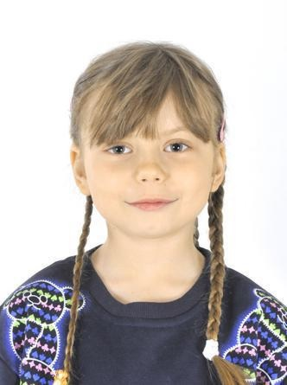 | Юлиана | 7 лет | Александр  5 лет  Любовь  4 года | http://deti.educaltai.ru/childs/list/2862/
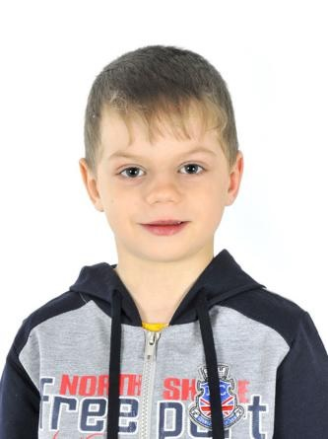 | Александр | 5 лет | Юлиана  7 лет  Любовь  4 года | http://deti.educaltai.ru/childs/list/2863/
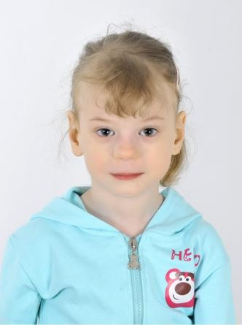 | Любовь | 4 года | Юлиана  7 лет  Александр  5 лет | http://deti.educaltai.ru/childs/list/2864/
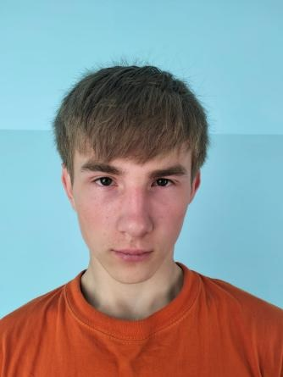 | Никита | 15 лет | - | http://deti.educaltai.ru/childs/list/2865/
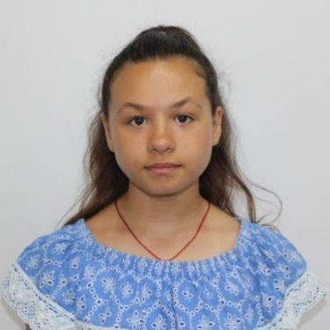 | Зарина | 13 лет | - | http://deti.educaltai.ru/childs/list/2866/
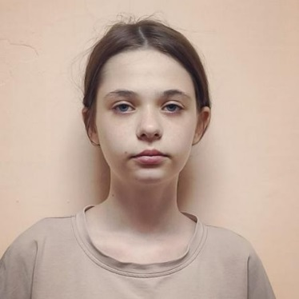 | Екатерина | 14 лет | - | http://deti.educaltai.ru/childs/list/2868/
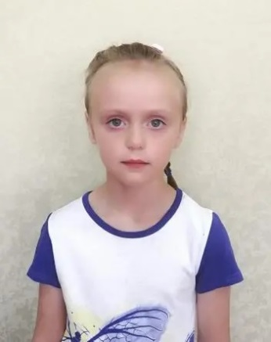 | Вероника | 8 лет | Анжелика  6 лет  Константин  4 года  Таисия  2 года  Александра  до года | http://deti.educaltai.ru/childs/list/2870/
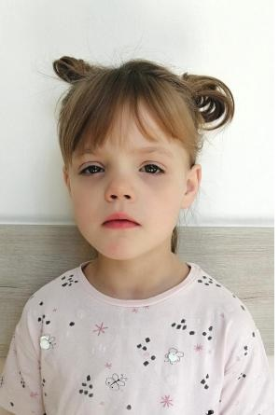 | Анжелика | 6 лет | Константин  4 года  Таисия  2 года  Александра  до года  Вероника  8 лет | http://deti.educaltai.ru/childs/list/2871/
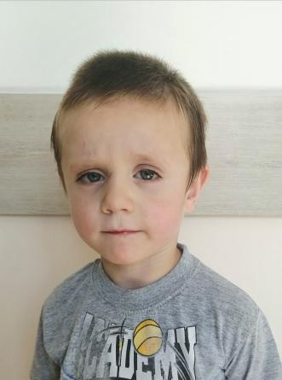 | Константин | 4 года | Таисия  2 года  Александра  до года  Вероника  8 лет  Анжелика  6 лет | http://deti.educaltai.ru/childs/list/2872/
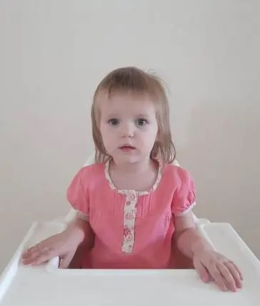 | Таисия | 2 года | Александра  до года  Вероника  8 лет  Анжелика  6 лет  Константин  4 года | http://deti.educaltai.ru/childs/list/2873/
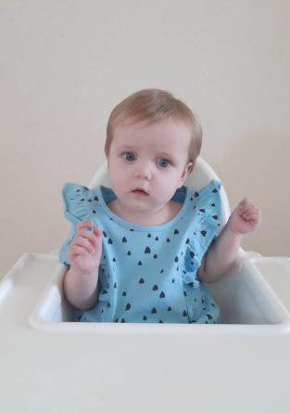 | Александра | до года | Вероника  8 лет  Анжелика  6 лет  Константин  4 года  Таисия  2 года | http://deti.educaltai.ru/childs/list/2874/
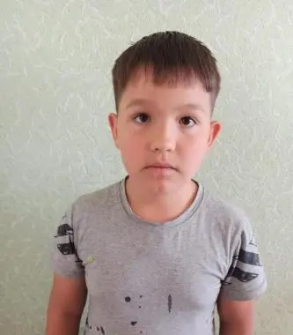 | Егор | 9 лет | - | http://deti.educaltai.ru/childs/list/2875/
 | Георгий | 5 лет | Ярослав  3 года  Мария  4 года  Арсений  до 1 года  Елена  7 лет | http://deti.educaltai.ru/childs/list/2876/
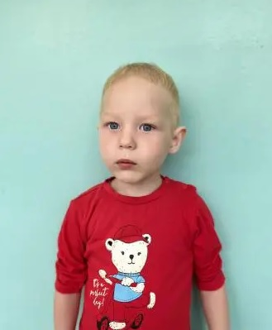 | Ярослав | 3 года | Георгий  5 лет  Мария  4 года  Арсений  до 1 года  Елена  7 лет | http://deti.educaltai.ru/childs/list/2877/
 | Мария | 4 года | Арсений  до 1 года  Елена  7 лет  Георгий  5 лет  Елена  7 лет | http://deti.educaltai.ru/childs/list/2878/
 | Арсений | до 1 года | Георгий  5 лет  Мария  4 года  Арсений  до 1 года  Елена  7 лет | http://deti.educaltai.ru/childs/list/2879/
 | Елена | 7 лет | Арсений  до 1 года  Георгий  5 лет  Мария  4 года  Арсений  до 1 года | http://deti.educaltai.ru/childs/list/2880/
 | Антон | 17 лет | - | http://deti.educaltai.ru/childs/list/2881/
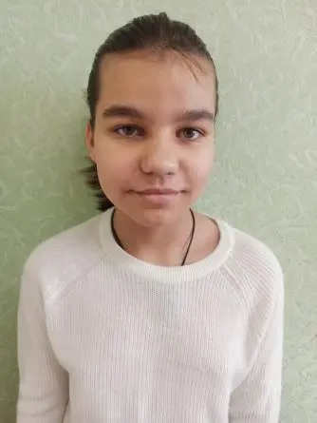 | Ксения | 12 лет | - | http://deti.educaltai.ru/childs/list/2882/

